REQURIMENTO
ASSUNTO: PEDIDO DE INFORMAÇÕES – REITERA SOLICITAÇÕES E AMPLIA INFORMAÇÕES CONTIDAS NO REQUERIMENTO Nº 108/2022

Senhor Presidente;
Senhores Vereadores:

O VEREADOR, signatário no uso de suas atribuições regimentais e legais, requer que, após a tramitação seja encaminhado PEDIDO DE INFORMAÇÕES:
Exmº Sr. MARCUS VINICIUS MULLER PEGORARO - Prefeito Municipal, com CÓPIA AO:
SISTEMA DE CONTROLE INTERNO DO MUNICÍPIO com seguinte teor:

Considerando o teor do Pedido de Informações Nº 108/2022, aprovado por unanimidade e a resposta encaminhada pelo executivo através de seu Ofício Nº 4.038/2022;

Considerando o disposto na Constituição Federal em especial:
Art. 29. O Município reger-se-á por lei orgânica, votada em dois turnos, com o interstício mínimo de dez dias, e aprovada por dois terços dos membros da Câmara Municipal, que a promulgará, atendidos os princípios estabelecidos nesta Constituição, na Constituição do respectivo Estado e os seguintes preceitos:
Art. 31. A fiscalização do Município será exercida pelo Poder Legislativo Municipal, mediante controle externo, e pelos sistemas de controle interno do Poder Executivo Municipal, na forma da lei.
Art. 37. A administração pública direta e indireta de qualquer dos Poderes da União, dos Estados, do Distrito Federal e dos Municípios obedecerá aos princípios de legalidade, impessoalidade, moralidade, publicidade e eficiência e, também, ao seguinte:

Considerando o disposto na Lei Orgânica do Município
Art. 13. Compete à Câmara Municipal, privativamente, entre outras, as seguintes atribuições
IV - exercer, com o auxílio do Tribunal de Contas, a fiscalização financeira, orçamentária, operacional e patrimonial do Município;
VI - sustar os atos normativos do Poder Executivo que exorbitem do poder regulamentar ou dos limites de delegação legislativa;
X - fiscalizar e controlar, diretamente, os atos do Poder Executivo, incluídos os da administração indireta e fundacional;
XIX - solicitar informações ao Prefeito Municipal sobre assuntos referentes à Administração;
Parágrafo único. É fixado em 15(quinze) dias o prazo para que os responsáveis pelos órgãos da Administração direta e indireta do Município prestem as informações e encaminhem os documentos requisitados pela Câmara Municipal, na forma desta Lei Orgânica.
Art. 38. Os Vereadores têm livre acesso aos órgãos da administração direta e indireta do Município, mesmo sem prévio aviso, sendo-lhes devidas todas as informações que solicitarem.

Considerando o disposto na Lei Nº 2.760 de 15/09/2006 – Reestrutura a Lei Nº 2.039/2001 de 12/06/2001, QUE INSTITUI O SISTEMA DE CONTROLE INTERNO DO MUNICÍPIO E DÁ OUTRAS PROVIDÊNCIAS
Art. 1º Fica instituído, no Município de Canguçu, o Sistema de Controle Interno, com o objetivo de promover as fiscalizações contábeis, financeiras, orçamentárias e patrimoniais, no tocante à legalidade, legitimidade, economicidade, moralidade e eficiência na administração dos recursos e bens públicos.
Art. 2º São atribuições do Sistema de Controle Interno:
IX - avaliar os procedimentos adotados para a realização da receita e da despesa públicas;
XVI - avaliar os resultados obtidos pelos administradores na execução dos programas de governo e aplicação dos recursos orçamentários;
XVII - apontar as falhas dos expedientes encaminhados e indicar as soluções;
XXII - desempenhar outras atividades estabelecidas em Lei ou que decorram das suas atribuições.

Considerando que seja através de Requerimento, seja através de simples ofício baseado na Lei nº 12.527/2011, os prefeitos têm o dever de responder às indagações formalizadas pelos membros das casas legislativas locais.

Considerando os questionamentos recorrentes por parcela significativa da população acerca da data e dos cargos do novo concurso público, que foi anunciado para breve pelo Prefeito Municipal em 22/11/2021(publicação do Canguçu On Line), fato que originou surgimento de cursos de conhecimento e gastos por centenas de interessados e, tendo decorrido da publicação até o presente oito meses, parece-nos natural a busca de informações.

Prefeitura Municipal de Canguçu irá realizar concurso público em 2022
ECONOMIAPor Canguçu Online Em 22/11/2021
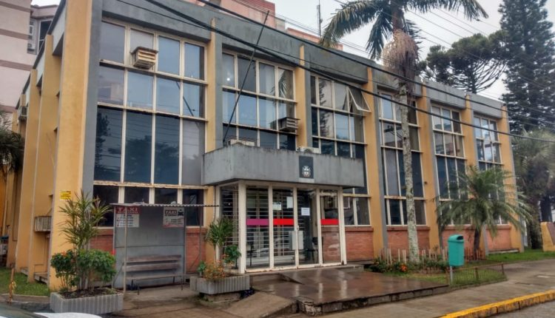
O prefeito Vinícius Pegoraro (MDB) informou nesta segunda-feira (22) que a Prefeitura de Canguçu irá realizar novo concurso público no ano de 2022. “Além de realizar a nomeação das vagas criadas no último concurso público estaremos realizando um novo certame em 2022 para selecionar pessoas para as vagas existentes nas diversas secretarias”.
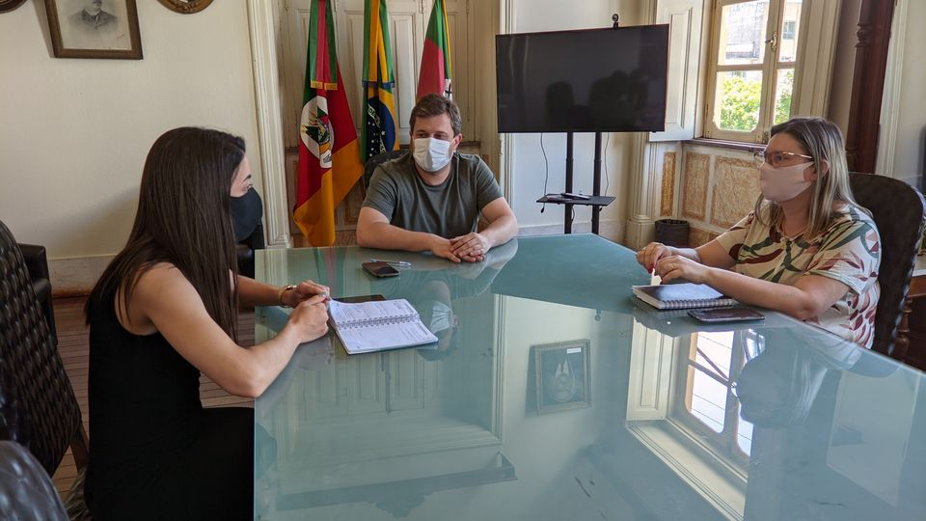
Foto: Prefeitura Municipal
Conforme informou, a Secretaria Municipal de Administração está organizando as questões necessárias como selecionar uma empresa para a realização do concurso, levantar a demanda de vagas e cargos de cada um dos setores da prefeitura. Em breve, será divulgada a portaria de nomeação de uma Comissão de Coordenação e Organização das provas.

Considerando que causou espanto a resposta contida no Ofício Nº 4.038/20022 do Chefe do Executivo a caracterização de: “informação privilegiada”, visto que, o Pedido de Informações Nº 108/2022, é:
1 – De domínio público, aprovado pelo colegiado da Câmara em sessão pública e aberta;
2 – Consta da Ordem do Dia da sessão pública;
3 – Foi lido em sessão pública transmitida pela TV Câmara;
4 – Tratar-se de um direito e um dever fiscalizador do vereador conforme demonstrado na Constituição e na Lei Orgânica do Município.
“Informamos ainda, que já se encontra na Secretaria da Fazenda o processo de licitação para contratação da empresa que irá realizar o referido concurso, sendo que após finalizado esse processo, a empresa dispõe de um prazo de 120 dias para realização do concurso.
Quanto aos cargos e número de vagas, os mesmos serão conhecidos quando a empresa ganhadora publicar o edital de abertura, visto que a divulgação antecipada de tais dados não é permitida, visto que caracteriza informação privilegiada.”

FACE AS EXPLANAÇÕES SOLICITA:
I - PREFEITO MUNICIPAL:
- – O encaminhamento de forma discriminada das solicitações iniciais contidas no Pedido de Informações Nº 108/2022?
- O(s) documento(s) que determine e discrimine qualquer vedação ou proibição de informações solicitações por parte do executivo municipal?
- Cópia de todo material encaminhado pela comissão nomeada pela Portaria Nº 204/2021, a Secretaria Municipal da Fazenda para aberturado Processo de Licitação?
II – AO CONTROLE INTERNO
- Análise das ações desenvolvidas pela Comissão nomeada pela Portaria Nº 204/2021, com encaminhamento a esta casa legislativa do relatório

Sala de Sessões Joaquim de Deus Nunes
Canguçu/RS, 01 de agosto de 2022.

CESAR AUGUSTO BITTENCOURT MADRID
Vereador da Bancada Progressista

